Język angielski - grupa Biedronki 10.11.2020r

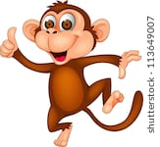 Hello children!
- Drogie dzieci! Przywitajcie się po angielsku (mówimy słowo „Hello”) ze swoją ukochaną maskotką i różnymi przedmiotami i zabawkami wokół siebie, przywitajcie się również z waszymi rodzicami. Na powitanie jak zwykle piosenka: „Hello Cheeky"
https://www.youtube.com/watch?v=2-NWFCsh_RI
- Teraz powtórzcie sobie nazwy części ciała, których ostatnio się uczyliśmy, posłuchajcie i powtarzajcie kolejne słowa

https://fiszkoteka.pl/zestaw/1503484-body-4-latki#

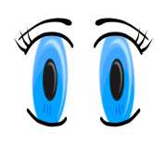 EYES 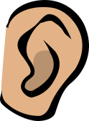 EARS 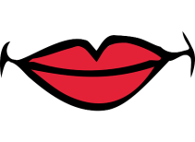 MOUTH 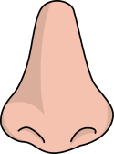 NOSE
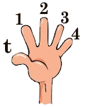FINGERS 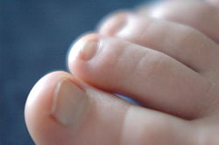 TOES TUMMY
- A teraz wasi rodzice będą wam mówić słowa po angielsku , a wy musicie szybko dotknąć właściwej części ciała. Możecie też dotykać buzię, oczka czy nos swojego ulubionego pluszaka
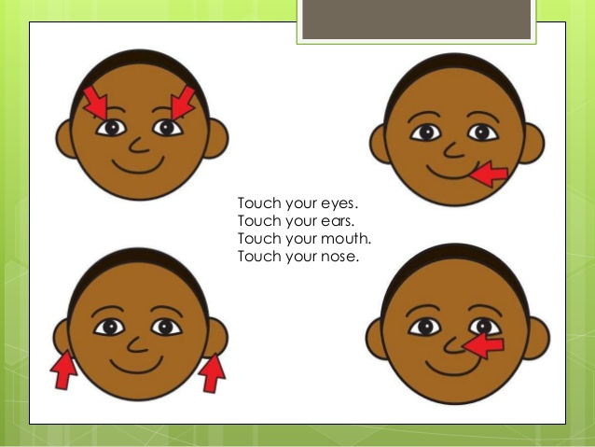
- Następnie posłuchajcie piosenki „My body” , zaśpiewajcie ją i wykonujcie wszystkie polecenia
https://www.youtube.com/watch?v=YfutoFqWpwA
Fingers, nose, tummy, toes, (poruszaj palcami u rąk, dotknij nosa, brzuszka, palców u nóg)
Tummy, toes. (dotknij brzuszka, dotknij palców u nóg)
Fingers, nose, tummy, toes, (poruszaj palcami u rąk, dotknij nosa, brzuszka, palców u nóg)
Tummy, toes. (dotknij brzuszka, dotknij palców u nóg)
And fingers and nose, (poruszaj palcami u rąk, dotknij nosa)
And tummy and toes. (dotknij brzuszka, dotknij palców u nóg)
Fingers, nose, tummy, toes, (poruszaj palcami u rąk, dotknij nosa, brzuszka, palców u nóg)
Tummy, toes. (dotknij brzuszka, dotknij palców u nóg)

- Na koniec zaśpiewajcie piosenkę żeby pożegnać się z małpką Cheeky:

https://www.youtube.com/watch?v=vyxrwjQrkPg

